

Gestion administrative des raccordements des projets lauréats via la plateforme Potentiel

Tableau des mises à jour :

Nom | Date | Version | Note
Sylvain P. (beta.gouv.fr) | 09/10/2024 | 0.1 | Création du document avec la conception initiale et les diagrames d’architecture cible.
Hubert M. (beta.gouv.fr) | 11/10/2024 | 0.2 | Validation diagrammes.
Julien P. (beta.gouv.fr) | 11/10/2024 | 0.3 | Correction diagrammes.
Hubert M. (beta.gouv.fr) | 16/10/2024 | 0.4 | Correction suite relecture.
Tiphany G. (DGEC) | 16/10/2024 | 0.5 | Correction suite relecture

Table of Contents
I - Introduction 4
II - Acteurs 5
Le porteur de projet 5
La Direction Générale de l'Énergie et du Climat (DGEC) 5
La Direction Régionale de l’Environnement, de l’Aménagement et du Logement (DREAL) 5
La Commission de Régulation de l’Énergie (CRE) 6
L’Acheteur Obligé / Co-contractant 6
III - Cas d’utilisation 7
Attribuer un gestionnaire à un projet 8
Modifier un gestionnaire à un projet 9
Consulter un gestionnaire à un projet 10
Consulter le raccordement du projet 11
Transmettre une demande complète de raccordement 12
Modifier une demande complète de raccordement 13
Transmettre une proposition technique et financière 14
Modification une proposition technique et financière 15
Transmettre une date de mise en service 16
Mettre à jour la date de mise en service 18
Supprimer un dossier de raccordement 19
IV - Fonctionnement de la mise en service 21
V - Le rôle Gestionnaire de Réseau 23
Création d'un compte pour le Gestionnaire de Réseau 25
Lister les projets attribués au gestionnaire de réseau 26
Corriger une référence de dossier de raccordement 27
Alerter la DGEC d’une erreur d’attribution 29
Transmettre une date de mise en service 30
Activer la clé d’accès au API Web Potentiel 31
Rafraîchir la clé d'accès API en cas de compromission 33
VI - Solution et architecture logicielle 34
Scénario 1 : Automatisation non envisageable 34
Scénario 2 : Automatisation par API 37
Scénario 3 : Automatisation par fichier (Bucket S3) 39

I - Introduction

Les porteurs de projets d’ENR électrique sont amenés à gérer de nombreuses informations tout au long de la vie de leurs projets, de leur conception jusqu’à leur mise en service. La plateforme Potentiel joue un rôle central dans ce processus, en facilitant le suivi administratif des projets tout en connectant les différents acteurs impliqués.

Aujourd'hui, bien que de nombreuses informations soient partagées entre les porteurs de projets et l'administration, ce processus reste largement manuel, augmentant le risque d’erreurs, les délais, et la charge administrative. C’est pourquoi nous avons entrepris d'automatiser certaines parties clés de la plateforme. La première étape de cette automatisation a consisté à identifier automatiquement les gestionnaires de réseau en fonction de la localisation du projet via l’API Web ORE. Cette fonctionnalité simplifie le début du parcours des porteurs de projets concernant leur raccordement auprès d’un gestionnaire de réseau.

Cependant, la gestion de la date de mise en service dans la plateforme Potentiel est actuellement à la charge de la DGEC. Cette donnée, gérée par les gestionnaires de réseau, est cruciale pour suivre la mise en service des projets, mais aussi pour démarrer le parcours d’achèvement du projet (via l’attestation de conformité et la levée des garanties financières). Cette donnée est intégrée manuellement via des imports de fichier transmis par email, alors qu’elle pourrait être transmise automatiquement dans Potentiel directement par les gestionnaires de réseau via des services web conforme aux règles de sécurité de l’état. De plus certaines fonctionnalités autour des dossiers de raccordement pourraient être mises à disposition des gestionnaires de réseau pour améliorer la qualité de traitement des dossiers. Dans ce contexte, il est nécessaire d’étendre l’automatisation pour inclure la transmission automatique des dates de mise en service.

Ce document d'architecture a pour objectif de présenter l’état actuel de la plateforme et de définir les nouvelles fonctionnalités nécessaires à l'intégration des informations liées à la mise en service des projets. Il détaillera également l'architecture technique à mettre en place pour assurer une interconnexion fluide et efficace avec les systèmes des gestionnaires de réseau, tout en garantissant la fiabilité et la sécurité des données échangées.

II - Acteurs

Dans le cadre de la gestion et du suivi des projets d'énergie renouvelable, plusieurs acteurs clés interviennent à différents niveaux du processus.
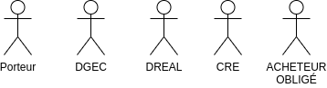

Voici une présentation des principaux intervenants et de leurs rôles respectifs :

Le porteur de projet
Le porteur de projet est la personne ou l'entité en charge de la conception, du développement et de la réalisation d'un projet d'énergie renouvelable. Le porteur est responsable de toutes les démarches administratives et techniques nécessaires à la mise en œuvre du projet, de la soumission des dossiers jusqu'à la mise en service. Il interagit avec les différents acteurs pour assurer le bon déroulement de son projet, notamment la gestion du raccordement au réseau.

La Direction Générale de l'Énergie et du Climat (DGEC)
La DGEC est un service du Ministère de la Transition Écologique, chargé de la politique énergétique et climatique en France. Elle joue un rôle essentiel dans le cadre des projets d'énergie renouvelable en étant responsable de la sélection des projets éligibles à des dispositifs de soutien public, tels que les appels d'offres. Elle notifie les porteurs de projet lorsque ces derniers sont sélectionnés.

La Direction Régionale de l’Environnement, de l’Aménagement et du Logement (DREAL)
La DREAL est une administration décentralisée de l’État, présente dans chaque région française, qui assure le suivi des projets sur le plan local. Dans le cadre des projets d’énergie renouvelable, la DREAL accompagne les porteurs dans leurs démarches et assure le suivi de l’avancement du projet au niveau régional.

La Commission de Régulation de l’Énergie (CRE)
La Commission de Régulation de l’Énergie (CRE) est une autorité administrative indépendante qui régule les marchés de l’électricité et du gaz en France. Son rôle est de veiller au bon fonctionnement de ces marchés, en garantissant des conditions équitables pour les différents acteurs et en protégeant les intérêts des consommateurs.

Dans le cadre des projets d'énergie renouvelable, la CRE joue un rôle crucial lorsqu'il s'agit d'appels d'offres publics. Elle est chargée de délibérer sur les projets qui ont répondu à ces appels d'offres et de donner un avis éclairé sur leur sélection. La CRE peut formuler des recommandations au gouvernement.

L’Acheteur Obligé / Co-contractant
L'acheteur obligé ou co-contractant désigne l’entité qui a l’obligation légale d'acheter l'électricité produite par certains projets d’énergie renouvelable, ou de leur verser un complément de rémunération permettant de couvrir la différence entre le tarif moyen constaté sur le marché de la filière et le tarif proposé, dans le cadre des dispositifs de soutien public, tels que les contrats d’obligation d’achat ou les contrats de complément de rémunération. Actuellement, en France, EDF Obligation d’Achat (EDF OA) est le principal acteur chargé de gérer ces contrats pour le compte de l’État, notamment pour les projets photovoltaïques ou éoliens. L'acheteur obligé ou co-contractant garantit ainsi un débouché pour la production des projets sélectionnés, à des conditions fixées par l'État.

III - Cas d’utilisation

Le schéma ci-dessous liste l’ensemble des cas d’utilisation disponible actuellement dans Potentiel :
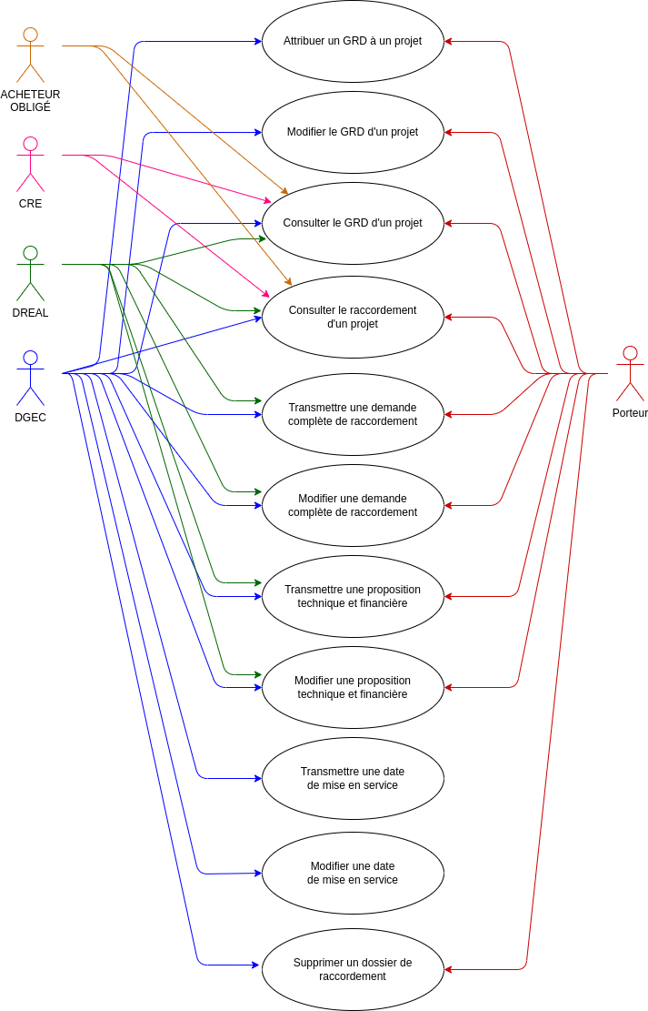

Attribuer un gestionnaire à un projet

Description
Ce cas d’utilisation concerne l’attribution d’un gestionnaire de réseau à un projet lauréat, en fonction de sa localisation géographique. Le gestionnaire de réseau est essentiel au bon déroulement des projets, car il est responsable du raccordement au réseau électrique.

Acteurs
- Le Porteur de Projet
- La DGEC
- La Plateforme (Système)

Scénario principal
- Manuellement par les porteurs ou la DGEC
Le porteur de projet ou la DGEC peut attribuer un gestionnaire de réseau manuellement. Cette action s’effectue via la plateforme, où l'utilisateur peut choisir un gestionnaire parmi ceux disponibles dans Potentiel. La liste des gestionnaires de réseaux disponibles dans Potentiel est synchronisée tous les dimanches via l’API Web ORE. Certains gestionnaires de réseaux ont été ajoutés manuellement par la DGEC via l’interface d’administration des gestionnaires de réseaux de Potentiel.
- Automatisation après désignation en tant que lauréat
Lorsqu’un projet est désigné lauréat d’un appel d’offres, la plateforme déclenche un processus d’attribution automatique du gestionnaire de réseau.
  - La plateforme interroge l’API Web ORE pour obtenir les informations sur le gestionnaire de réseau correspondant à la localisation du projet. L’API ORE permet de déterminer précisément quel gestionnaire est responsable du raccordement en fonction de son code postal et sa ville.
  - Ce processus est automatisé et se déclenche toutes les nuits. Cela permet d'accélérer le processus de gestion du projet et de réduire les interventions manuelles de la part des acteurs impliqués.

Modifier un gestionnaire à un projet
Description
Ce cas d’utilisation couvre la modification manuelle du gestionnaire de réseau attribué à un projet lauréat. Cette action est nécessaire lorsque l’attribution initiale du gestionnaire, qu'elle soit automatique ou manuelle, s'avère incorrecte ou nécessite un ajustement.

Acteurs principaux
- Le Porteur de Projet
- La DGEC

Scénario principal
- Identification de l'erreur
Le porteur de projet ou la DGEC identifie qu'une erreur a été commise lors de l'attribution du gestionnaire de réseau. Cette erreur peut provenir de la localisation incorrecte du projet.
- Accès à la fonctionnalité de modification
L’utilisateur autorisé (porteur ou DGEC) accède à la plateforme et à la section dédiée à la gestion des raccordements du projet. Dans cette section, une liste déroulante permet d’éditer le gestionnaire de réseau attribué.
- Sélection d'un nouveau gestionnaire
L'utilisateur sélectionne le gestionnaire de réseau approprié à partir d'une liste des gestionnaires disponibles dans Potentiel.

Post-condition
- La modification est appliquée, et le gestionnaire de réseau correct est désormais associé au projet.
- Cette mise à jour s’applique également à tous les dossiers de raccordement précédemment saisis par le porteur de projet. Cela inclut les demandes en cours et les étapes déjà complétées.
- Le système conserve un historique des modifications pour assurer la traçabilité de cette action et permettre un suivi des changements effectués par les équipes de Potentiel.

Consulter un gestionnaire à un projet
Description
Ce cas d'utilisation concerne la possibilité pour certains acteurs clés de consulter l'information relative au gestionnaire de réseau attribué à un projet lauréat.

Acteurs principaux
- Le Porteur de Projet
- La DGEC
- La DREAL
- La CRE
- L'Acheteur Obligé

Scénario principal
- Consultation par les acteurs concernés :
Chaque utilisateur accède à l’information concernant le gestionnaire de réseau attribué via la section dédiée à la gestion des raccordements du projet.

Consulter le raccordement du projet

Description
Ce cas d'utilisation permet aux acteurs impliqués de consulter toutes les informations relatives au raccordement d'un projet lauréat. Le raccordement est l’ensemble des dossiers correspondant à un point d’injection pour le projet. Ces données incluent le gestionnaire de réseau attribué, les dossiers de raccordement ajouté contenant une demande complète de raccordement, une proposition technique et financière signée, ainsi qu’une date de mise en service.

Acteurs principaux
- Le Porteur de Projet
- La DGEC
- La DREAL
- La CRE
- L'Acheteur Obligé

Scénario principal
- Consultation par les acteurs concernés
L’utilisateur accède aux informations du raccordement d’un projet via la section dédiée à la gestion des raccordements du projet.
- Affichage des informations
La plateforme présente une vue détaillée des informations de raccordement du projet, incluant :
  - Le gestionnaire de réseau attribué : l'entité responsable du raccordement.
  - La demande complète de raccordement : l’accusé de réception de la demande complète de raccordement et la date de qualification.
  - La proposition technique et financière : le document de proposition technique et financière signée et la date de signature.
  - La date de mise en service : la date prévue à laquelle le projet sera effectivement raccordé au réseau électrique.

Transmettre une demande complète de raccordement

Description
Ce cas d’utilisation permet au porteur de projet, à la DGEC, ou à la DREAL de transmettre une demande complète de raccordement pour un projet lauréat. La transmission de la demande est accompagnée d’un accusé de réception du gestionnaire de réseau ainsi que d’une date de qualification de la demande.

Acteurs principaux
- Le Porteur de Projet
- La DGEC
- La DREAL

Scénario principal

- Accès à la fonctionnalité de soumission
L’utilisateur accède aux informations du raccordement d’un projet lauréat via la section dédiée à la gestion des raccordements du projet.
- Remplir les détails de la demande :
L'utilisateur remplit les informations nécessaires à la soumission de la demande en créant un nouveau dossier de raccordement. Il téléverse l’accusé de réception du gestionnaire de réseau et renseigne la date de qualification de la demande.
- Validation et transmission
Une fois les informations saisies et les documents téléchargés, l’utilisateur valide la demande. La plateforme valide que la date de qualification n’est pas antérieure à la date de notification du projet ni postérieure à la date du jour.

Modifier une demande complète de raccordement

Description
Ce cas d’utilisation permet au porteur de projet, à la DGEC, ou à la DREAL de modifier une demande complète de raccordement déjà soumise pour un projet lauréat. Les modifications peuvent concerner l'accusé de réception du gestionnaire de réseau et/ou la date de qualification de la demande. Cela permet de corriger des erreurs ou d’actualiser des informations en cas de changement.

Acteurs principaux
- Le Porteur de Projet
- La DGEC
- La DREAL

Scénario principal

- Accès à la fonctionnalité de modification
L’utilisateur accède à la section de gestion des raccordements pour le projet concerné. Dans cette section, ils identifient la demande complète de raccordement déjà soumise, et une option de modification est proposée.
- Sélection des éléments à modifier
L'utilisateur sélectionne les éléments à modifier dans la demande complète. Cela peut inclure :
  - Le téléversement d'un nouvel accusé de réception du gestionnaire de réseau, si le précédent était incorrect ou a été mis à jour.
  - La modification de la date de qualification de la demande, si la date initiale était erronée ou si le processus de qualification a changé.
- Validation des modifications
Une fois les modifications effectuées, l'utilisateur valide les changements. La plateforme effectue des vérifications pour s'assurer que les nouvelles informations respectent les critères, notamment que la nouvelle date de qualification reste postérieure à la date de notification du projet et antérieure à la date du jour.

Post-condition
- Un historique des modifications est conservé, permettant de retracer les changements apportés et leur impact éventuel sur le projet.

Transmettre une proposition technique et financière

Description
Ce cas d’utilisation permet au porteur de projet, à la DGEC, ou à la DREAL de transmettre une proposition technique et financière signée pour un projet lauréat. La transmission de la proposition technique et financière signée est accompagnée d'une date de signature.

Acteurs principaux
- Le Porteur de Projet
- La DGEC
- La DREAL

Scénario principal
- Accès à la fonctionnalité de soumission
L’utilisateur accède aux informations du raccordement d’un projet via la section dédiée à la gestion des raccordements du projet.
- Remplir les détails de la proposition technique et financière
L'utilisateur remplit les informations nécessaires à la transmission de la proposition technique et financière suite à la création d’un dossier de raccordement. Il téléverse la proposition technique et financière signée et renseigne la date de signature.
- Validation et transmission
Une fois les informations saisies et le document téléversé, l’utilisateur valide la transmission de la proposition technique et financière. La plateforme valide que la date de signature n’est pas antérieure à la date de notification du projet ni postérieure à la date du jour.

Modification une proposition technique et financière

Description
Ce cas d’utilisation permet au porteur de projet, à la DGEC, ou à la DREAL de modifier une proposition technique et financière déjà soumise pour un projet lauréat. Les modifications peuvent concerner la proposition technique et financière signée et/ou la date de signature de la proposition. Cela permet de corriger des erreurs ou d’actualiser des informations en cas de changement.

Acteurs principaux
- Le Porteur de Projet
- La DGEC
- La DREAL

Scénario principal
- Accès à la fonctionnalité de modification
L’utilisateur accède à la section de gestion des raccordements pour le projet concerné. Dans cette section, ils identifient la proposition technique et financière déjà transmise, et une option de modification est proposée.
- Sélection des éléments à modifier
L'utilisateur sélectionne les éléments à modifier dans la proposition technique et financière. Cela peut inclure :
  - Le téléversement d'une nouvelle proposition technique et financière signée, si le précédent était incorrect ou a été mis à jour.
  - La modification de la date de signature de la proposition, si la date initiale était erronée ou si le processus de qualification a changé.
- Validation des modifications
Une fois les modifications effectuées, l'utilisateur valide les changements. La plateforme effectue des vérifications pour s'assurer que les nouvelles informations respectent les critères, notamment que la nouvelle date de signature reste postérieure à la date de notification du projet et antérieure à la date du jour

Post-condition
- Un historique des modifications est conservé, permettant de retracer les changements apportés et leur impact éventuel sur le projet.

Transmettre une date de mise en service

Description
Ce cas d’utilisation permet à la DGEC de transmettre la date de mise en service pour un projet lauréat. La date de mise en service représente le moment où le projet est officiellement raccordé au réseau et commence à produire de l’électricité. Actuellement, seule la DGEC est autorisée à effectuer cette action, sur la base des informations fournies par le gestionnaire de réseau.

Acteurs principaux
- La DGEC

Scénario principal
- Accès à la fonctionnalité de transmission de la date de mise en service
Le porteur de projet, la DGEC ou la DREAL accède aux informations du raccordement d’un projet via la section dédiée à la gestion des raccordements du projet.
- Saisie de la date de mise en service
La DGEC saisit la date de mise en service fournie par le gestionnaire de réseau pour un dossier de raccordement donnée.
- Validation de la date
La plateforme vérifie que la date de mise en service est postérieure à la date de notification et antérieure à la date du jour.

Scénario secondaire
- Accès à la fonctionnalité d’import des dates de mise en service
L’utilisateur accède à la section d’import des dates de mise en service.
- Téléverser le fichier d’import des dates de mise en service
La DGEC téléverse le fichier d’import des dates de mise en service. Le fichier est au format CSV et contient les données suivantes :
  - referenceDossier (Obligatoire) : Chaîne de caractères correspondant à la référence du dossier de raccordement.
  - dateMiseEnService (Obligatoire) : Date au format JJ/MM/AAAA correspondant à la date de mise en service transmise par le gestionnaire de réseau.
  - numeroCRE (Optionnelle): Le numéro CRE du projet lauréat.
- Validation de la date
La plateforme vérifie pour chaque entrée dans le fichier CSV que la date de mise en service est postérieure à la date de notification et antérieure à la date du jour.
- Traitement des références de dossier en double
Si le numéro CRE n’est pas transmis, la plateforme appliquera la date de mise en service pour tous les projets correspondants à la referenceDossier. Ce cas est présent uniquement si les référence de dossier de raccordement ne sont pas unique dans le SI d’un gestionnaire réseau.

Mettre à jour la date de mise en service

Description
Ce cas d’utilisation permet à la DGEC de modifier la date de mise en service d’un projet si une correction est nécessaire.

Acteurs principaux
- La DGEC

Scénario principal
- Accès à la fonctionnalité de transmission de la date de mise en service
L’utilisateur accède aux informations du raccordement d’un projet via la section dédiée à la gestion des raccordements du projet. Dans cette section, ils identifient la date de mise en service déjà transmise, et une option de modification est proposée.
- Saisie de la date de mise en service
L’utilisateur saisit la date de mise en service fournie par le gestionnaire de réseau pour un dossier de raccordement donnée.
- Validation de la date
La plateforme vérifie que la date de mise en service est postérieure à la date de notification et antérieure à la date du jour.

Supprimer un dossier de raccordement

Description
Ce cas d’utilisation permet au porteur de projet ou à la DGEC de supprimer un dossier de raccordement précédemment soumis pour un projet lauréat. Cette action peut être effectuée en cas d'erreur lors de la création du dossier.

Acteurs principaux
- Le porteur de Projet
- La DGEC

Scénario principal
- Accès à la fonctionnalité de suppression d’un dossier de raccordement
L’utilisateur accède aux informations du raccordement d’un projet via la section dédiée à la gestion des raccordements du projet. Dans cette section, ils identifient le dossier de raccordement à supprimer. La suppression est disponible uniquement si le dossier n’est pas complet.
- Confirmation de la suppression
L’utilisateur doit confirmer la suppression du dossier, en prenant en compte que cette action est irréversible. La plateforme avertit également que tous les documents et informations liés au dossier seront effacés.
Post-condition
- Le dossier de raccordement est supprimé, les documents et informations associés sont conservés dans l’historique de la plateforme.

IV - Fonctionnement de la mise en service

Le diagramme d’activité UML ci-dessous présente une vue globale des différentes étapes du cycle de vie d’un projet lauréat, depuis sa notification en tant que Lauréat jusqu’à sa mise en service. Il modélise les processus clés de la partie raccordement du projet.
Les activités décrites dans ce diagramme incluent notamment :
- La notification du projet comme lauréat.
- L'attribution du gestionnaire de réseau.
- La création du dossier de raccordement via la transmission de la demande complète de raccordement
- La transmission de la proposition technique et financière.
- La transmission de la date de mise en service.
Ce diagramme permet d’avoir une compréhension claire du flux d’actions et des interactions entre les acteurs à chaque étape, garantissant une vue d’ensemble cohérente du déroulement du projet jusqu'à son raccordement au réseau électrique.

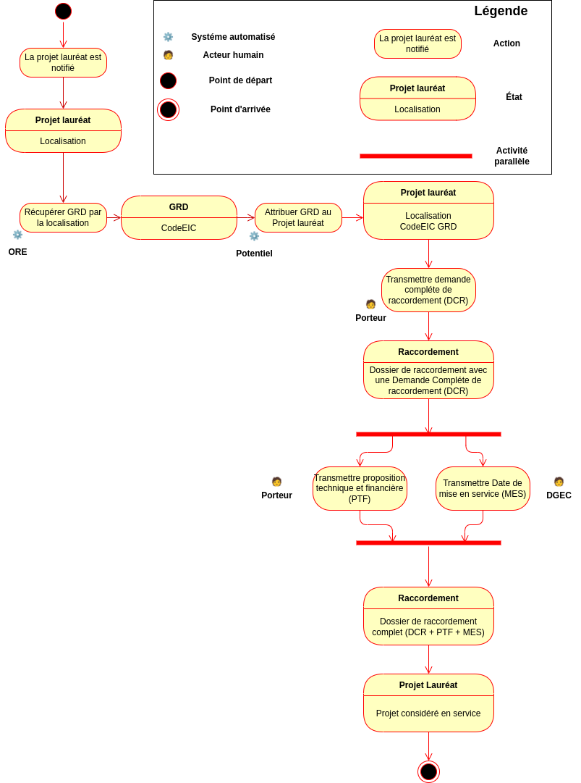

V - Le rôle Gestionnaire de Réseau

Dans le diagramme d’activité actuel, la DGEC est responsable de la gestion et de la transmission de la date de mise en service des projets lauréat. Cependant, ce processus repose aujourd'hui sur des échanges par e-mail entre la DGEC et les gestionnaires de réseau, un canal qui présente plusieurs limitations, notamment en termes de sécurité et d'efficacité. Les échanges par e-mail peuvent être sujets à des erreurs humaines, des pertes d'informations, et ne garantissent pas une confidentialité optimale des données sensibles.
Pour pallier ces limites et renforcer la sécurisation des échanges, l'équipe du projet propose de modifier le système en délégant directement la gestion de la date de mise en service aux gestionnaires de réseau via des cas d’utilisation dédiés et intégrés dans la plateforme et automatisable. Cela permettra non seulement de sécuriser les flux d’information, mais aussi de gagner en réactivité et en précision dans la gestion des étapes critiques du projet.

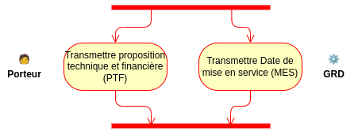
Un nouveau rôle sera introduit pour l’occasion dans la plateforme : le Gestionnaire de Réseau.

Le schéma ci-dessous liste l’ensemble des cas d’utilisation qui seront introduit pour les gestionnaires de réseau :

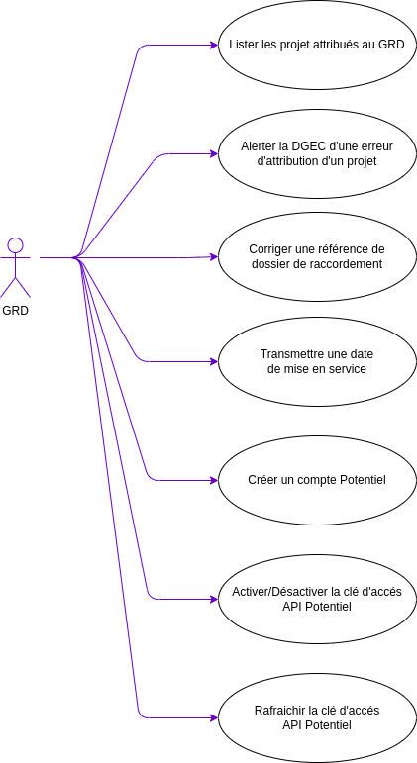

Création d'un compte pour le Gestionnaire de Réseau

Description
Ce cas d’utilisation permet au Gestionnaire de Réseau de demander la création de son compte via un formulaire spécifique à destination de la DGEC. Le gestionnaire remplit un formulaire en ligne avec ses informations d'identité, le gestionnaire de réseau pour lequel il travaille (sélectionné dans une liste pré-existante sur la plateforme) et son email professionnel. Cette demande est ensuite instruite par la DGEC, qui valide ou rejette la création du compte. En cas de validation, la plateforme génère automatiquement le compte du gestionnaire.

Acteurs principaux
- La Gestionnaire de réseau

Scénario principal
- Accès au formulaire de demande de création de compte
L’utilisateur accède à un formulaire spécifique sur la plateforme destiné à demander la création de son compte via la DGEC.
- Remplir les informations nécessaires
Le gestionnaire de réseau fournit les informations suivantes dans le formulaire :
  - Nom et prénom du responsable.
  - Email professionnel.
  - Gestionnaire de réseau pour lequel il travaille, sélectionné dans une liste des gestionnaires déjà enregistrés sur la plateforme.
- Soumission de la demande
Le gestionnaire de réseau soumet sa demande via le formulaire. Une confirmation de soumission est envoyée, et la demande est transmise à la DGEC pour instruction.
- Instruction par la DGEC
La DGEC reçoit la demande de création de compte. Elle examine les informations fournies et vérifie que le gestionnaire est bien autorisé à créer un compte. Deux choix s’offrent à la DGEC :
  - Validation de la demande : Si la demande est jugée légitime, la DGEC valide la création du compte.
  - Rejet de la demande : Si la demande n’est pas conforme ou incomplète, la DGEC rejette la demande et envoie une notification au gestionnaire pour lui indiquer les corrections nécessaires.
- Création du compte
En cas de validation par la DGEC, la plateforme procède automatiquement à la création du compte du gestionnaire de réseau, qui reçoit un email contenant ses identifiants de connexion ou un lien pour définir son mot de passe.

Post-condition
- Le gestionnaire de réseau dispose d’un compte validé et activé sur la plateforme après validation par la DGEC.
- Les identifiants de connexion sont fournis par email, permettant au gestionnaire d'accéder aux fonctionnalités de la plateforme et à ses API.

Lister les projets attribués au gestionnaire de réseau

Description
Ce cas d'utilisation permet à un Gestionnaire de Réseau de consulter la liste des projets qui lui sont attribués sur la plateforme. Cette fonctionnalité permet au gestionnaire d’accéder au fonctionnalité de transmission de date de mise en service, d’alerte en cas de mauvais attribution ou de correction de référence de dossier.

Acteurs principaux
- La Gestionnaire de réseau

Scénario principal
- Accès à la section des projets attribués
L’utilisateur se connecte à son compte sur la plateforme et navigue vers la liste des projets attribués.
- Consultation de la liste des projets :
L’utilisateur visualise la liste des projets attribués à son gestionnaire de réseau. Chaque projet est affiché avec des informations suivante :
  - Nom du projet
  - Localisation
  - Appel d’offre
  - Période
  - Famille
  - Numéro CRE
  - Référence(s) du/des dossier(s) de raccordement
  - Date de mise en service
- Recherche des projets
Le gestionnaire peut recherche pour affiner la liste des projets :
  - par nom
  - par localisation
  - par référence

Corriger une référence de dossier de raccordement

Description
Ce cas d’utilisation permet au gestionnaire de réseau de corriger la référence de dossier de raccordement pour un projet lauréat.

Acteurs principaux
- La Gestionnaire de réseau

Scénario principal
- Accès à la fonctionnalité de correction d’une référence de dossier de raccordement
L’utilisateur accède aux informations de la référence de dossier de raccordement via la liste des projets attribués au gestionnaire de réseau.
- Saisie de la nouvelle référence
L’utilisateur saisit la nouvelle référence du dossier de raccordement.
- Validation de la référence du dossier de raccordement
Si le gestionnaire de réseau attribué dispose d’un format de référence configuré dans la plateforme, celui-ci est validé.

Scénario secondaire
- Accès à la fonctionnalité d’import des corrections de référence de dossier de raccordement
Le gestionnaire de réseau accède à la section d’import des corrections de mise en service.
- Téléverser le fichier d’import des corrections de référence de dossier de raccordement
Le gestionnaire de réseau téléverse le fichier d’import des corrections de référence de dossier de raccordement. Le fichier est au format CSV et contient les données suivantes :
- referenceDossier (Obligatoire) : Chaîne de caractères correspondant à l’ancienne référence du dossier de raccordement.
- referenceDossierCorrigee (Obligatoire) : Chaîne de caractères correspondant à la nouvelle référence du dossier de raccordement.
- numeroCRE (Obligatoire): Le numéro CRE du projet lauréat. Historiquement la référence du dossier de raccordement était une saisie libre et transmise par le porteur de projet dans Potentiel. Certaines références n’ont pas un format adéquat et ne sont pas uniques, il est donc obligatoire de préciser le numéro CRE du projet afin de localiser correctement le dossier de raccordement concerné par la modification.
- Validation de la référence du dossier de raccordement
Si le gestionnaire de réseau attribué dispose d’un format de référence configuré dans la plateforme, celui-ci est validé.

Alerter la DGEC d’une erreur d’attribution

Description
Ce cas d’utilisation permet au gestionnaire de réseau d’alerter la DGEC d’une erreur d’attribution d’un projet lauréat.

Acteurs principaux
- La Gestionnaire de réseau

Scénario principal
- Accès à la fonctionnalité d’alerte d’une erreur d’attribution
Le gestionnaire de réseau accède aux informations via la liste des projets attribués au gestionnaire de réseau.
- Alerter d’une erreur d’attribution
Le gestionnaire de réseau alerte la DGEC d’une erreur d’attribution en sélectionnant le projet et en lançant une alerte sur ce projet.
Post-condition
- Le projet lauréat n’est plus attribué au gestionnaire de réseau.
- Une tâche est disponible dans le centre des tâches du porteur de projet et lui indique de sélectionner un nouveau gestionnaire de réseau.

Transmettre une date de mise en service

Description
Ce cas d’utilisation permet à au gestionnaire de réseau de transmettre la date de mise en service pour un projet lauréat. La date de mise en service représente le moment où le projet est officiellement raccordé au réseau et commence à produire de l’électricité.

Acteurs principaux
- La Gestionnaire de réseau

Scénario principal
- Accès à la fonctionnalité de transmission de la date de mise en service
L’utilisateur accède aux informations de la mise en service via la liste des projets attribués au gestoinnaire de réseau.
- Saisie de la date de mise en service
L’utilisateur saisit la date de mise en service pour un projet lauréat donné.
- Validation de la date
La plateforme vérifie que la date de mise en service est postérieure à la date de noitification et antérieur à la date du jour.

Scénario secondaire
- Accès à la fonctionnalité d’import des date de mise en service
L’utilisateur accède à la section d’import des date de mise en service.
- Téléverser le fichier d’import des dates de mise en service
L’utilisateur téléverse le fichier d’import des dates de mise en service. Le fichier est au format CSV et contient les données suivantes :
- referenceDossier (Obligatoire) : Chaîne de caractères correspondant à la référence du dossier de raccordement.
- dateMiseEnService (Obligatoire) : Date au format JJ/MM/AAAA correspondant à la date de mise en service transmise par le gestionnaire de réseau.
- numeroCRE (Optionnelle): Le numéro CRE du projet lauréat.
- Validation de la date
La plateforme vérifie pour chaque entrée dans le fichier CSV que la date de mise en service est postérieure à la date de notification et antérieur à la date du jour.
- Traitement des références de dossier en double
Si le numéro CRE n’est pas transmis, la plateforme appliquera la date de mise en service pour tous les projets correspondants à la referenceDossier. Ce cas est présent uniquement si les référence de dossier de raccordement ne sont pas unique dans le SI d’un gestionnaire réseau.

Activer la clé d’accès au API Web Potentiel

Description
Lors de la création d’un compte par le Gestionnaire de Réseau, une clé d’accès API unique est automatiquement générée et associée à au gestionnaire de réseau si aucune n’est encore disponible. Cette clé permettra au gestionnaire de réseau d’intégrer ses systèmes internes avec la plateforme via des appels API pour automatiser certaines actions. Cependant, par défaut, cette clé API est désactivée pour des raisons de sécurité. Le gestionnaire devra activer manuellement cette clé pour pouvoir l'utiliser.

Acteurs principaux
- La Gestionnaire de réseau

Scénario principal
- Création du compte
L’utilisateur crée un compte sur la plateforme (cf. cas d’utilisation "Création d'un compte"). Une fois le compte validé et activé, la plateforme génère automatiquement une clé d’accès API associée à ce compte.
- Clé API désactivée par défaut
Par mesure de sécurité, la clé API est automatiquement désactivée au moment de sa création. Cette clé est disponible dans l’espace personnel du gestionnaire de réseau, mais ne peut être utilisée tant qu’elle n’est pas activée sur la plateforme.
- Activation manuelle de la clé API :
Le gestionnaire doit se rendre dans la section dédiée à la gestion des clés API et procéder à son activation.
- Utilisation de la clé API activée :
Une fois activée, le gestionnaire peut utiliser la clé API pour automatiser des actions via les services Web de la plateforme, tels que :
  - La transmission des dates de mise en service.
  - La correction des références de dossier de raccordement
  - L’alerte en cas d’erreur d’attribution d’un projet
  - La consultation des projets attribués au gestionnaire de réseau

La description de ces actions et la façon de les manipuler est décrit dans la partie "Solution et Architecture Logicel - Scenario 2 : Automatisation via API Web".

Post-condition
- Le Gestionnaire de Réseau dispose d’une clé API activée, lui permettant d'automatiser certaines actions sur la plateforme via des appels API sécurisés.
- La gestion des accès API est sous le contrôle du gestionnaire, avec la possibilité de les activer ou désactiver selon les besoins.

Rafraîchir la clé d'accès API en cas de compromission

Description
Ce cas d'utilisation permet à un Gestionnaire de Réseau de rafraîchir sa clé d'accès API en cas de compromission ou de fuite des clés d’accès. Cette action génère une nouvelle clé API tout en invalidant l’ancienne, garantissant ainsi la sécurité des échanges automatisés entre le gestionnaire et la plateforme.

Acteurs principaux
- La Gestionnaire de réseau

Scénario principal
- Détection de compromission ou fuite de clé d’accès
L’utilisateur détecte qu’une fuite de clé d’accès a eu lieu, compromettant sa clé API.
- Accès à la section de gestion des clés API
L’utilisateur se rend dans son espace personnel sur la plateforme, dans la section dédiée à la gestion des clés API.
- Demande de rafraîchissement de la clé API
L’utilisateur clique sur l'option "Rafraîchir la clé API". Cette action invalide immédiatement l'ancienne clé d'accès API.
- Génération d'une nouvelle clé API
La plateforme génère automatiquement une nouvelle clé API unique et sécurisée, associée au compte du gestionnaire de réseau. Cette clé remplace l'ancienne dans toutes les interactions API.
- Vérification et mise à jour des systèmes internes
L’utilisateur doit mettre à jour ses systèmes pour utiliser la nouvelle clé API dans toutes les requêtes futures. Toute utilisation de l’ancienne clé est désormais refusée par la plateforme.

VI - Solution et architecture logicielle

Dans le cadre de l’intégration des Gestionnaires de Réseau à la plateforme Potentiel, trois scénarios principaux sont envisagés en fonction des capacités techniques des gestionnaires en termes d'automatisation. Ces scénarios visent à offrir une flexibilité maximale tout en maintenant des standards de sécurité élevés et une gestion fluide des projets.

Scénario 1 : Automatisation non envisageable
Dans certains cas, les gestionnaires de réseau ne disposent pas des outils ou des infrastructures pour automatiser les échanges avec la plateforme Potentiel. Pour ces gestionnaires, une interface utilisateur graphique dédiée sera proposée directement sur la plateforme. Ils pourront alors gérer manuellement l'ensemble des actions, y compris la consultation des projets, la transmission des dates de mise en service, ...

Caractéristiques principales
- Interface Web dédié au gestionnaire de réseau.
- Gestion manuelle des dates de mise en service, correction de référence et alerte d’attribution de projet.

Inconvénients
- Temps et charge de travail élevés
Chaque tâche doit être effectuée manuellement, ce qui augmente la charge de travail pour les gestionnaires, notamment dans le cadre de projets à grande échelle.
- Risques d'erreur humaine : La saisie manuelle des informations peut entraîner des erreurs, telles que des fautes de frappe ou des oublis, pouvant retarder les processus.
- Manque d'efficacité : Contrairement aux processus automatisés, ce mode de fonctionnement limite l’efficacité, car il dépend de la disponibilité humaine pour effectuer chaque opération.
- Scalabilité limitée : Ce scénario devient difficilement viable à grande échelle, notamment si le nombre de projets à gérer augmente considérablement.

Schéma d’architecture logiciel

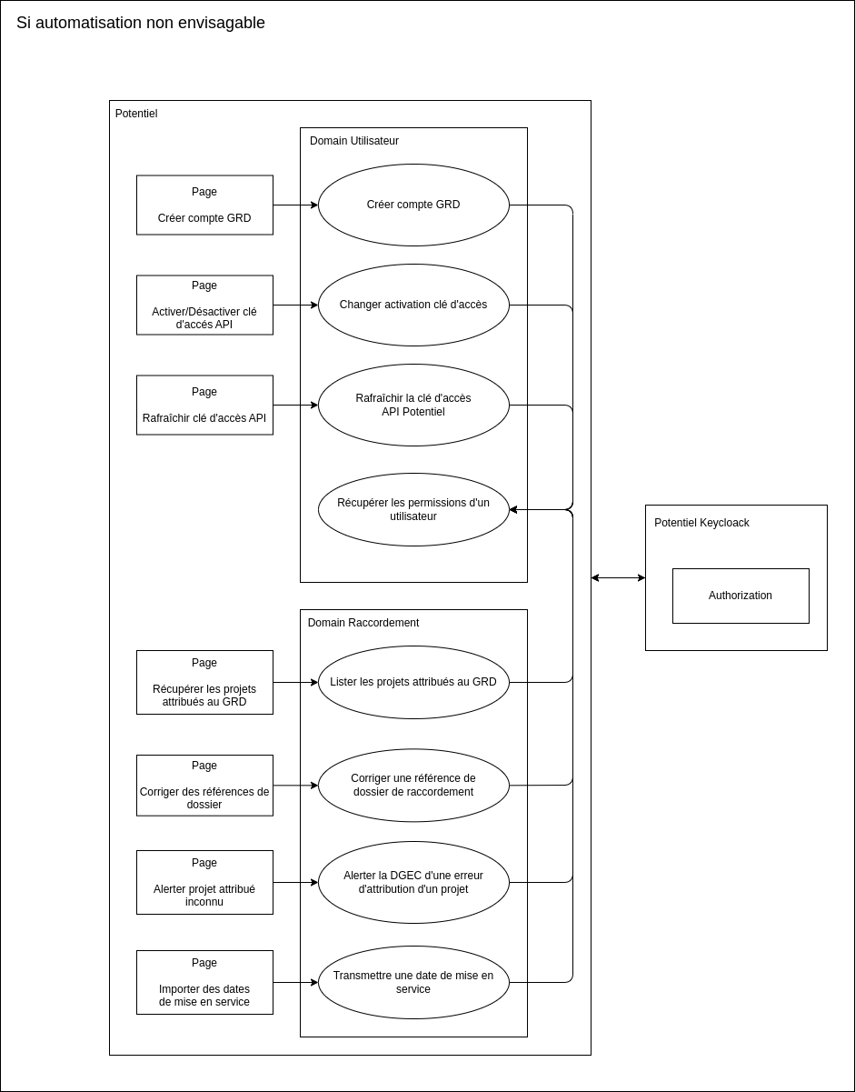

Scénario 2 : Automatisation par API

Pour les gestionnaires disposant d'une infrastructure permettant l'automatisation via des API Web, une clé d'accès API leur est fournie à la création de leur compte (désactivée par défaut). Les gestionnaires pourront alors accéder aux cas d’utilisation via des appels API pour automatiser les échanges de données. Cette solution est celle préconisée par la DGEC.

Caractéristiques principales
- Les appels API incluent : transmission de la date de mise en service, consultation des projets attribués, etc.
- Sécurité renforcée avec des mécanismes pour rafraîchir la clé en cas de compromission (fuite de clé d’accés).
- Documentation API disponible pour guider les gestionnaires dans l'intégration.

Schéma d’architecture logiciel

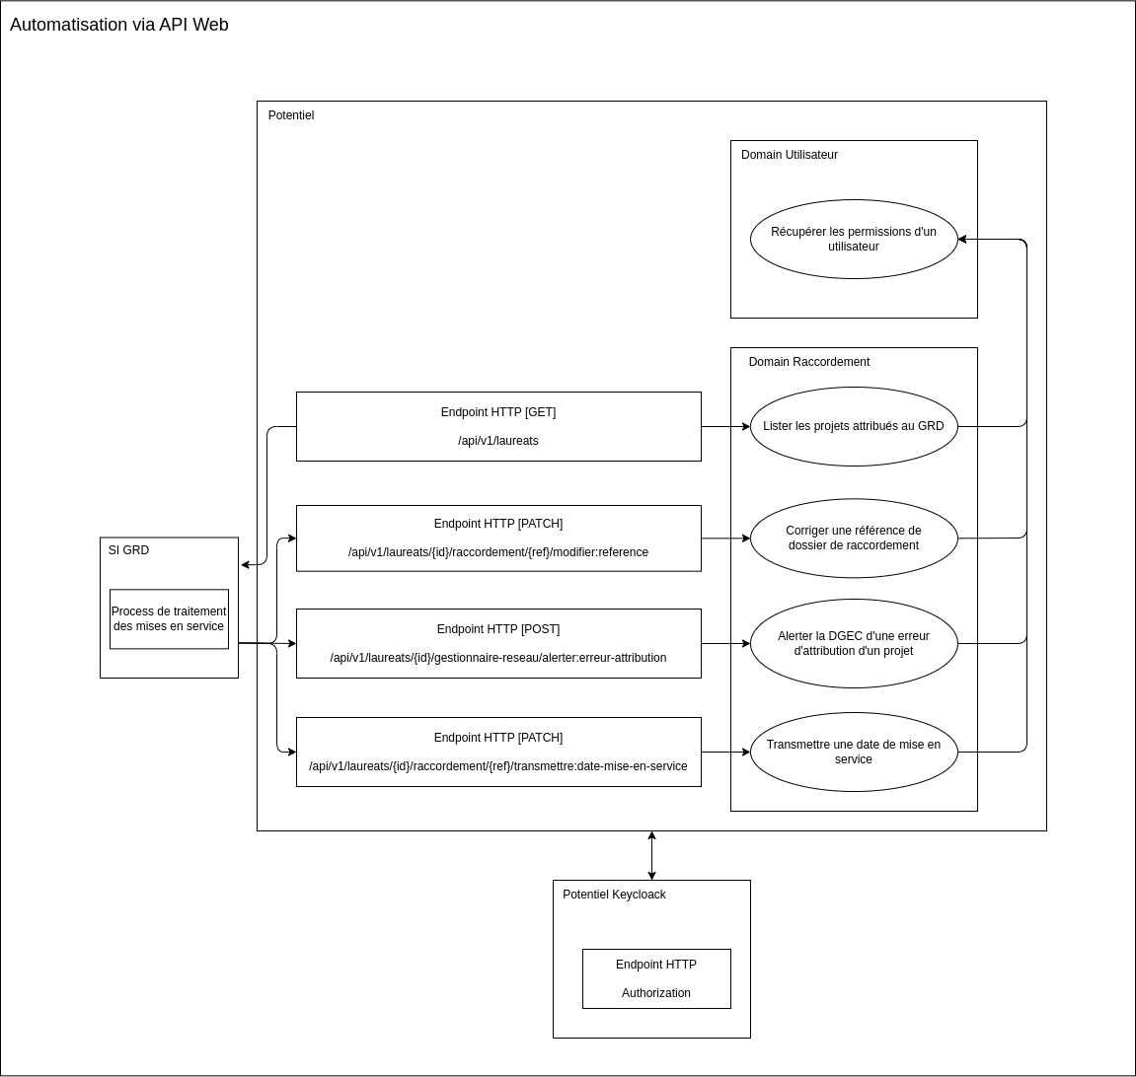

Documentation API

La documentation API sera fournie au gestionnaire de réseau lors des échanges avec la DGEC. Celle-ci sera disponible sous la forme d’un explorateur d’API Web (nécessitant un compte gestionnaire de réseau et une clé d’accès activée pour être utilisé). La DGEC peut aussi fournir au gestionnaire une collection POSTMAN d’exemples afin de faciliter le développement de l’intégration en amont.

Scénario 3 : Automatisation par fichier (Bucket S3)

Dans certains cas, les gestionnaires de réseau peuvent automatiser leurs échanges de données, mais ne disposent pas des capacités techniques nécessaires pour interagir via des API Web. Pour répondre à ce besoin, un mécanisme d’échange de fichiers automatisé est mis en place à l’aide d’un Bucket S3 dédié. La DGEC met à disposition un espace sécurisé où les gestionnaires peuvent déposer des fichiers structurés contenant les informations sur les projets.

Caractéristiques principales
- Bucket S3 dédié pour chaque gestionnaire, sécurisé et géré par la DGEC.
- Automatisation par dépôt de fichiers CSV dans le bucket S3.
- Traitement automatique des fichiers par la plateforme, avec notifications sur les nouveaux fichiers déposés listant les projets en attente d’information concernant les dates de mise en service.

Inconvénients
- Complexité dans la gestion des fichiers
L’automatisation par fichiers peut être plus lourde à gérer pour les gestionnaires, notamment en termes de formatage des données et de la gestion des erreurs (fichiers mal formatés, rejetés, etc.).
- Moins de réactivité : Comparé à l'API, le traitement par dépôt de fichiers est moins réactif, car il implique un processus par batch et des délais de traitement, ralentissant la mise à jour des informations sur la plateforme.
- Moins d'intégration en temps réel : Contrairement à l’API, qui permet des échanges en temps réel, l'automatisation par fichier est souvent asynchrone et peut provoquer des délais dans la mise à jour des données sur la plateforme.

Schéma d’architecture logiciel

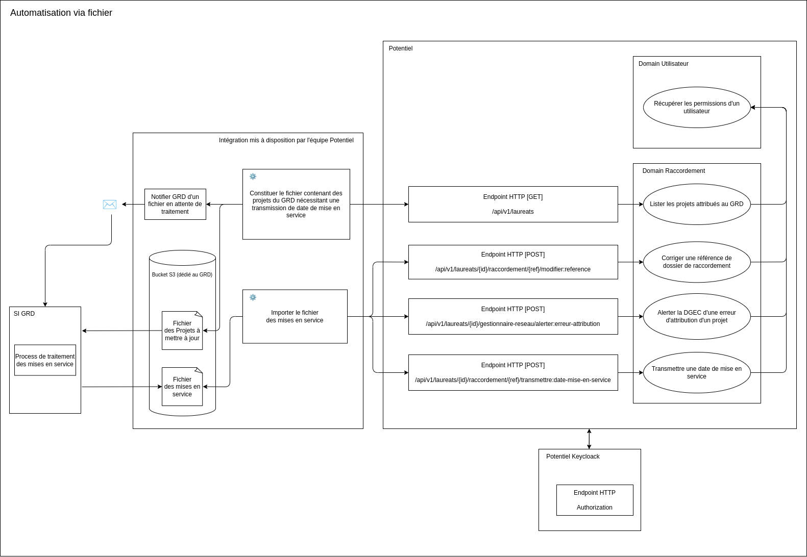
Documentation du Fichier

- Contenu du fichier transmis par la DGEC (CSV)
  - nomProjet
  - identifiantProjet
  - appelOffre
  - periode
  - famille
  - numeroCRE
  - commune
  - codePostal
  - referenceDossier
  - statutDGEC

- Contenu du fichier transmis par le gestionnaire de réseau (CSV)
  - nomProjet (repris du fichier DGEC)
  - identifiantProjet (repris du fichier DGEC)
  - appelOffre (repris du fichier DGEC)
  - periode (repris du fichier DGEC)
  - famille (repris du fichier DGEC)
  - numeroCRE (repris du fichier DGEC)
  - commune (repris du fichier DGEC)
  - codePostal (repris du fichier DGEC)
  - referenceDossier (repris du fichier DGEC)
  - statutDGEC (repris du fichier DGEC)
  - dateMiseEnService
  - referenceDossierCorrigee

Informations sur l’infrastructure du Bucket S3

Voici les détails de l’infrastructure du Bucket S3, hébergée sur Clever Cloud.

Clever Cloud
- Infrastructure
L’infrastructure des Buckets S3 est hébergée sur Clever Cloud, avec un accès sécurisé et limité.
- Accès restreint : L’accès aux buckets est strictement limité à l’administrateur du compte Clever Cloud. Ce compte n’est jamais utilisé pour récupérer les données contenus dans les Bucket S3.
Service S3
- Bucket indépendant
Chaque Gestionnaire de Réseau se voit attribuer un bucket dédié. Cela garantit une isolation complète des données entre les différents gestionnaires. Chaque bucket dédié dispose de clés d’accès qui lui sont propres.
- URL
L’URL d’accés à S3 dans Clever Cloud est unique : cellar-c2.services.clever-cloud.com. Les IPs correspondantes sont :
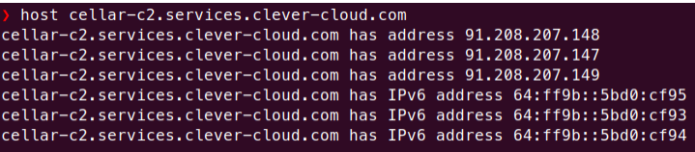
- Clés d’accès dédiées
Chaque gestionnaire reçoit des clés d’accès uniques pour interagir avec son Bucket dédié. Ces clés sont générées au moment de la création du Bucket et sont uniquement accessibles par le gestionnaire concerné et la DGEC. Ces clés peuvent être rafraichis à la demande du gestionnaire concerné.
- Mise à disposition des clés d’accés
Les clés d’accès sont stockés dans un KeyVault Beta.gouv.fr (VaultWarden). Le gestionnaire de réseau doit préciser à la DGEC comment transmettre ces informations de manière sécurisée.

Utilisation du Bucket
- Nom du Bucket
Le nom du bucket S3 est à déterminer en concertation entre la DGEC et le Gestionnaire de Réseau. Cela permet d’adapter la nomenclature aux standards internes de chaque gestionnaire tout en facilitant la gestion des ressources par la DGEC.
- Clés de fichiers
La convention de nommage des fichiers déposés dans le bucket S3 sera également convenue entre la DGEC et le Gestionnaire de Réseau. Cela permet d’assurer une bonne organisation et une gestion efficace des fichiers dans le bucket.
Application des traitements dans un container Docker dédié
- Container Docker dédié :
L’application qui traitera les fichiers déposés dans le bucket sera hébergée dans un container dédié sur Clever Cloud, distinct pour chaque gestionnaire. Cela garantit une isolation complète par gestionnaire de réseau.
- Traitement automatisé
L’application lira et traitera automatiquement les fichiers déposés, en s’assurant que les données soient traitées rapidement et de manière sécurisée. Elles seront ensuite transmises aux API Internes de Potentiel. Les données seront alors stockées dans un environnement SecNumCloud et les fichiers seront supprimés du Bucket après traitement.

